La historia de
______________

El arbolito de
______________

Tabla de contenido

Conoce tu árbolito
Hola! ¡Soy tu árbolito! Mi nombre científico es ________________________________________
y mucha gente me conoce por mi nombre común
________________________________________ pero como seremos amigos, puedes elegir un nombre especial para mí, ___________________.
Espero haber causado una buena primera impresión. Escribe una breve descripción de mí:
__________________________________________________________________________________________________________________________________________________________________________________________________________________________________________________________________________________________________________________________________________________________________________________

Ahora hazme un dibujo. Soy un organismo complicado, así que incluya tantos detalles como sea posible.

Registro de datos
Durante cada clase, observar cuidadosamente tu árbolito. Anote tus observaciones en las siguientes páginas. Usaremos estos datos para un proyecto al final de la clase.

Fecha: __________________________________
Altura de tu árbolito: ______________________
Número de hojas: _________________________
Otras notas sobre tu árbol: _________________
__________________________________________________________________________
__________________________________________________________________________

Fecha: __________________________________
Altura de tu árbolito: ______________________
Número de hojas: _________________________
Otras notas sobre tu árbol: _________________
__________________________________________________________________________
__________________________________________________________________________

Fecha: __________________________________
Altura de tu árbolito: ______________________
Número de hojas: _________________________
Otras notas sobre tu árbol: _________________
__________________________________________________________________________
__________________________________________________________________________

Fecha: __________________________________
Altura de tu árbolito: ______________________
Número de hojas: _________________________
Otras notas sobre tu árbol: _________________
__________________________________________________________________________
__________________________________________________________________________

Fecha: __________________________________
Altura de tu árbolito: ______________________
Número de hojas: _________________________
Otras notas sobre tu árbol: _________________
__________________________________________________________________________
__________________________________________________________________________

Fecha: __________________________________
Altura de tu árbolito: ______________________
Número de hojas: _________________________
Otras notas sobre tu árbol: _________________
__________________________________________________________________________
__________________________________________________________________________

Fecha: __________________________________
Altura de tu árbolito: ______________________
Número de hojas: _________________________
Otras notas sobre tu árbol: _________________
__________________________________________________________________________
__________________________________________________________________________

Fecha: __________________________________
Altura de tu árbolito: ______________________
Número de hojas: _________________________
Otras notas sobre tu árbol: _________________
__________________________________________________________________________
__________________________________________________________________________

Lección 1: Partes de una planta

Hoy vamos a aprender las partes de la planta tanto en español como en maya. Mientras estudia los diagramas de tomate y fresa, intente ver si puede identificar cada característica en su propio árbol. ¿Tiene todas las mismas partes? ¿Qué falta y por qué cree que esas funciones aún no se han desarrollado? Escribe aquí tus observaciones:
__________________________________________________________________________
__________________________________________________________________________
__________________________________________________________________________
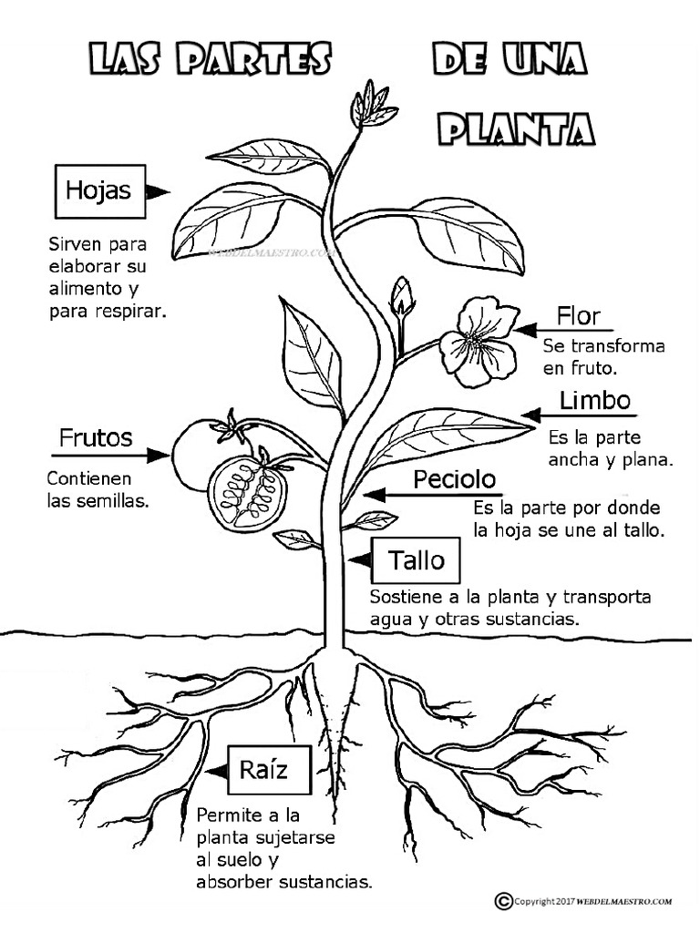
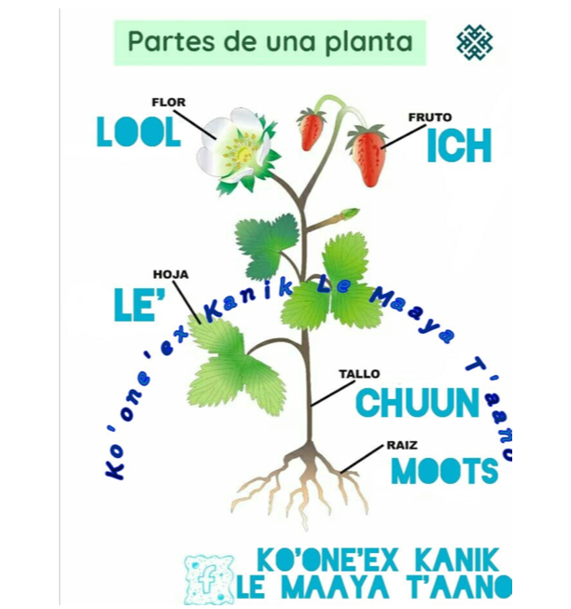

Ahora que hemos estudiado las partes de una planta, exploremos más sobre los órganos principales: flores, frutos, semillas, hojas y raíces.
Flores

Las flores son una de las partes más admiradas de las plantas. Son órganos reproductores que atraen polinizadores con colores brillantes y olores dulces. Algunas plantas también pueden polinizarse a sí mismas. Una vez polinizada, una flor se convierte en un fruto. Pero un momento, ¿había flores en tu árbolito? No te preocupes si tu árbolito no tiene flores. Es joven y su energía se centra en crecer más que en reproducirse. Hará flores más adelante en la vida.
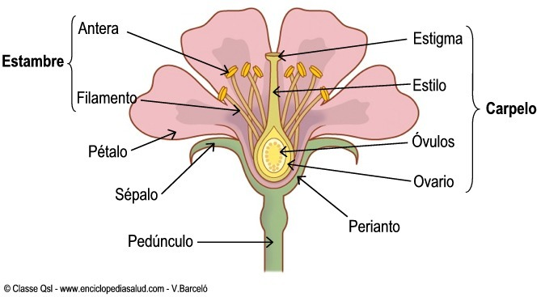
Usa los recursos proporcionados por tu maestro para hacer un dibujo de las flores que tu árbol producirá algún día. Etiqueta las partes de la flor.

Frutas

Las frutas son otra parte de la planta que probablemente no verás en tu árbol. Las frutas son órganos con semillas que se desarrollan a partir de flores polinizadas. Muchas frutas son de colores brillantes o de sabor dulce porque quieren atraer animales que se las coman y así distribuir sus semillas. ¿Alguna vez has encontrado una semilla en tu fruta favorita? Qué hiciste con eso? La próxima vez, intente plantarlo y vea qué sucede.

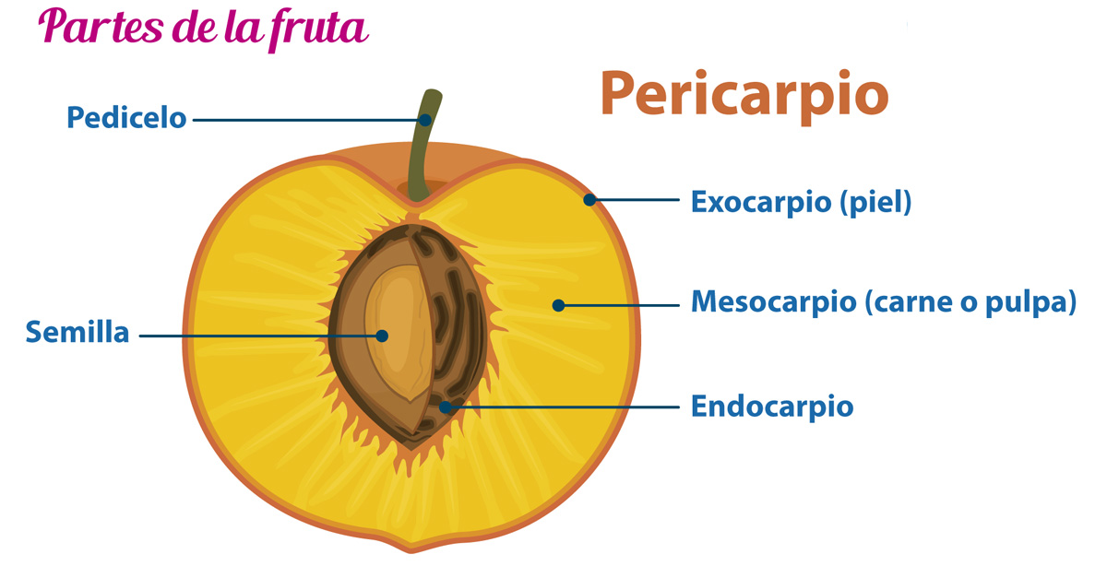
Semillas

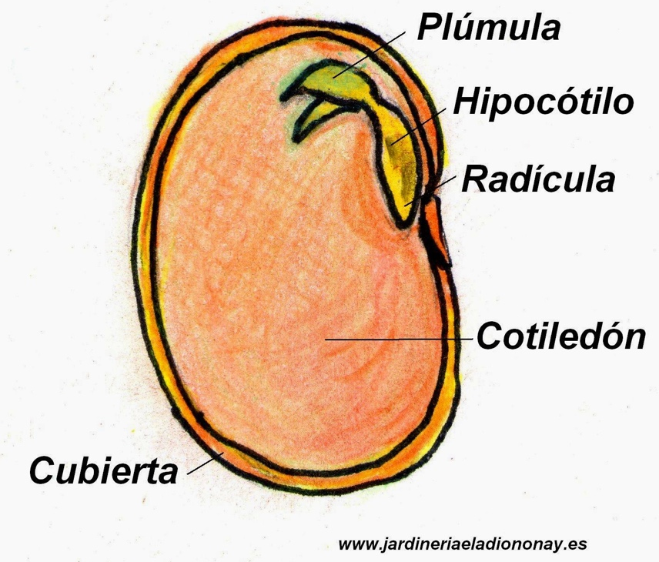
Las semillas son la unidad reproductiva de las plantas con flores. Cada semilla es capaz de convertirse en una nueva planta. Aunque las frutas son deliciosas, a veces comemos directamente las semillas. Por ejemplo, los frijoles son semillas que se pueden cocinar y comer. Alternativamente, puede plantar frijoles y se convertirán en una nueva planta de frijoles. ¿Sabes qué tipo de semillas producirá tu árbol? ¿Se pueden comer? ¿Serán envasadas en deliciosas frutas o será mejor comerlas directamente?

Como parte de esta clase, se le ha proporcionado un árbolito. ¡Hace apenas unas semanas, era una semilla! Usando los recursos proporcionados por tu maestro, haz un dibujo que muestre tres etapas de crecimiento que ha tenido tu árbol desde que fue plantado.
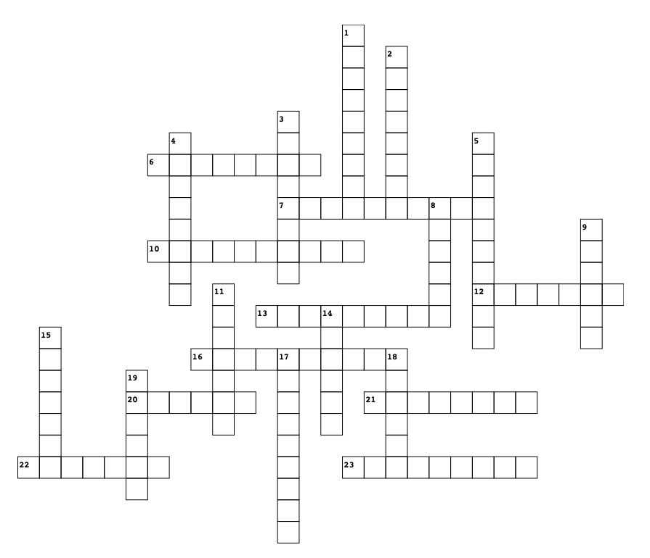
Practica tu conocimiento de las partes de flores, frutas, y semillas completando este crucigrama

Vertical
1. tallo que sostiene una flor
2. la capa exterior protectora de una semilla
3. la parte masculina productore de polen de una flor
4. un tallo que conecta una sola flor o su fruto resultante al pedúnculo
5. la capa más interna del pericarpio que rodea una semilla en una fruta. Puede ser membranoso (como en las manzanas) o leñoso (como en el hueso de un melocotón o una cereza).
8. hoja de color que forma la corola de la flor
9. pequeño huevo que se convierte en semilla del fruto
11. la unidad de reproducción de una planta con flores, capaz de convertirse en otra planta de este tipo
14. parte del estambre donde se guarda el polen
15. borde del pistilo que recibe el polen y lo envía
al ovario
17. esta estructura formará la primera o las dos primeras hojas de la planta.
18. saco que proteje los óvulos y que se convierte en el fruto
19. columna hueca que sostiene al estigma

Horizontal
6. envoltura típica de la flor formada por el cáliz y la corola
7. la capa intermedia del pericarpio de una fruta, entre el endocarpio y el exocarpio, también conocida como carne o pulpa
10. la parte de una fruta formada a partir de la pared del ovario maduro.
12. la yema localizada en el lado opuesto a la radícula
13. un tallo delgado que sostiene la antera
16. esta estructura representa el espacio entre la radícula y la plúmula
20. hoja en la base de flor que formaba el botón antes de florecer
21. constituye la primera raíz rudimentaria en el embrión.
22. la parte femenina productore de el óvulo de una flor
23. la capa externa del pericarpio de una fruta también conocida como la piel

Leaves
- description
- connect the dots drawing with a few types of tropical leaves
- Explaination of photosynthesis

Roots
- description
- maze activity of root going through soil
- Explaination of water cycle

Lección 2: The life of your tree
- plant life cycle – connect to carbon cycle
- What does your plant do during the day
- What does your plant do during the night

Lección 3: Your tree and its community
- introduction to ecosystems
- food webs
- food web/ecosystem color by numbers activity

Lección 4: Reforestation
- benefits
- how to
- Biodiversity
- activity: Graph student-collected data on the growth of trees during the class

Glosseru

